FOLLETO MISA CON NIÑOS

16 de junio del 2024 T.O. 11 B

Marcos 4, 26-34: “Es la semilla más pequeña y se hace más alta que las demás hortalizas”. Mensaje: Regar mi pequeñez para crecer y ser acogedor
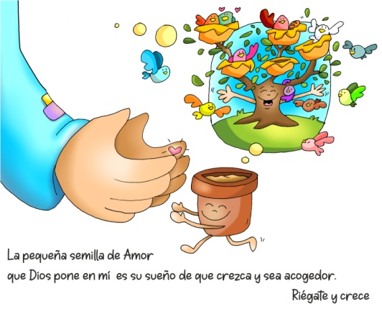

- MONICIÓN DE ENTRADA

Hermanos y hermanas: sed bienvenidos a esta celebración en el día del Señor. Nos reunimos como creyentes, como Iglesia, para dar gracias a Dios y a escuchar su Palabra que nos orienta, nos enseña y nos anima en nuestra vida diaria. Hoy, las lecturas de este domingo 11º del tiempo ordinario, nos invitan a mirar a lo que le sucede al pequeño grano de mostaza, que sembrado en el campo crece hasta convertirse en un árbol fuerte y grande. También el Señor siembra en nuestras vidas el don de la fe para que demos frutos abundantes. Acudamos al buen jardinero que es Dios para que haga germinar, crecer y despertar el tesoro de la fe en nuestras vidas diciéndole: “Riega, Señor, mi pequeñez para crecer y ser acogedor”
(El Cartel de Fano de este domingo con una cestita de semillas).

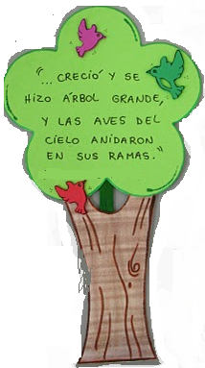
SACERDOTE: En el nombre... – Que Jesús, que es la semilla enterrada que dio frutos de perdón y de salvación, esté con vosotros.

2. SÚPLICAS DE PERDÓN

Sacerdote: En un momento de silencio, pongámonos ante Dios y pidámosle que nos renueve, y nos perdone.

- Niño/a: Por no ser más entusiastas con las cosas de Dios. Por no ofrecer nuestras manos allá donde son necesarias para que Cristo siga hablando y viviendo. Señor, ten piedad.

- Catequista: Porque no nos damos cuenta de que el Señor sigue sembrando con amor y con paciencia a través de nosotros. Cristo, ten piedad.

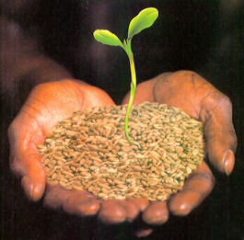
- Padres: Por creer que todo depende de nosotros cuando es Dios el que hace germinar y crecer la fe. Señor, ten piedad.

Sacerdote: Dios, nuestro Padre tenga misericordia de nosotros, perdone nuestros pecados y nos lleve a la vida eterna.
- MONICIÓN A LAS LECTURAS
Hoy en el evangelio, escucharemos en parábolas como crece el Reino de Dios, esta vez como el trigo o la mostaza. En la lectura de Ezequiel, el Señor hace crecer de una semilla un gran árbol, que todos podrán ver. Y S. Pablo afirma que nuestra gran ambición no tiene que ser otra que la de ser fieles al Señor y vivir en su presencia.
LECTURAS
EZEQUIEL 17, 22-24: Yo exalto al árbol humilde.

Esto dice el Señor Dios: «También yo había escogido una rama de la cima del alto cedro y la había plantado; de las más altas y jóvenes ramas arrancaré una tierna y la plantaré en la cumbre de un monte elevado; la plantaré en una montaña alta de Israel, echará brotes y dará fruto. Se hará un cedro magnífico.
Aves de todas clases anidarán en él, anidarán al abrigo de sus ramas. Y reconocerán todos los árboles del campo que yo soy el Señor, que humillo al árbol elevado y exalto al humilde, hago secarse el árbol verde y florecer el árbol seco. Yo, el Señor, lo he dicho y lo haré». Palabra de Dios.

SALMO 91:

Es bueno darte gracias, Señor.

2ª CORINTIOS, 5, 6-10:

En destierro o en patria, nos esforzamos en agradar al Señor.

MARCOS 4, 26-34: Es la semilla más pequeña, y se hace más alta que las demás hortalizas.

Narrador: En aquel tiempo, Jesús decía al gentío:

Jesús: -«El reino de Dios se parece a un hombre que echa semilla en la tierra. Él duerme de noche y se levanta de mañana; la semilla germina y va creciendo, sin que él sepa cómo. La tierra va produciendo fruto sola: primero los tallos, luego la espiga, después el grano. Cuando el grano está a punto, se mete la hoz, porque ha llegado la siega».

Narrador: Dijo también:

Jesús: -«¿Con qué podemos comparar el reino de Dios? ¿Qué parábola usaremos? Con un grano de mostaza: al sembrarlo en la tierra es la semilla más pequeña, pero después de sembrada crece, se hace más alta que las demás hortalizas y echa ramas tan grandes que los pájaros del cielo pueden anidar a su sombra».

Narrador: Con muchas parábolas parecidas les exponía la palabra, acomodándose a su entender. Todo se lo exponía con parábolas, pero a sus discípulos se lo explicaba todo en privado.

Palabra del Señor

.

(Narrador-Jesús)

- ORACIÓN DE LOS FIELES

(Sacerdote): Lo mismo que el labrador espera con ilusión los frutos de la semilla, también nosotros nos acercamos al Padre con fe diciendo:

-Que cuidemos tu semilla, Señor.

1.- Para que la Iglesia siembre en nosotros la semilla de la Palabra y del Reino. Oremos.

2.- Para que aprendamos a valorar las pequeñas cosas, los detalles, los pequeños gestos que alegran la vida de tantos. Oremos.

3.- Para que construyamos el reino de Dios dando frutos abundantes de amor y fraternidad. Oremos.

4.- Para que sepamos valorar el esfuerzo de tantas personas, sacerdotes, catequistas, grupos de pastoral, educadores, que nos van ayudando a crecer y a acoger el don de la fe, del amor, de la solidaridad. Oremos.

5.- Para que nuestra comunidad parroquial sea un lugar de encuentro, de acogida y de cultivo de los valores del evangelio. Oremos.

6.- Para que no enterremos nuestras capacidades y posibilidades, las desarrollemos y pongamos al servicio del reino de Dios. Oremos.

5.- Para que no nos desanimemos ya que nunca descubriremos el alcance de nuestras obras, la capacidad y fuerza de las semillas que sembramos. Oremos.

7.- Para que los que reciben la primera comunión estos días y sus padres experimenten a Jesús en sus vidas y revitalicen su fe. Oremos.

(Sacerdote): Ven, Jesús, quédate con nosotros, danos calor y esperanza, danos alegría y fe. Por JCNS. Amén.

- PRESENTACIÓN DE OFRENDAS

- UNAS SEMILLAS:

Te ofrecemos, Señor estas semillas y te decimos: Contigo, Señor, sembraremos ilusiones y esperanzas en un mundo que llora perdido, alegría y fortaleza a los que caen en la tristeza, amor al cielo cuando digan que Tú no existes, tu presencia salvadora cuando nos encontremos perdidos. Danos la alegría de saber que somos semillas de tu Reino.

- PAN Y VINO:

Con el pan y con el vino te ofrecemos, Señor, el trabajo de tantos que colaboraran en la construcción de tu Reino de paz, de justicia, amor. Que no nos cansemos nunca, que nuestra fe sea grande y que sintamos que tú eres el motor, la fuerza imparable.

LO QUE QUIERO SER
Señor: quiero ser pastor que vele por los suyos;
árbol frondoso que dé sombra al cansado;
fuente donde beba el sediento.
Quiero ser canción que inunde los silencios;
libro que descubra horizontes remotos;
poema que deshiele un corazón frío;
papel donde se pueda escribir una historia.
Quiero ser risa en los espacios tristes,
y semilla que prende en el terreno yermo.
Ser carta de amor para el solitario, y grito fuerte para el sordo…
Quiero ser pastor, árbol o fuente, canción, libro o poema…
Papel, risa, grito, carta, semilla…
Lo que tú quieras, lo que tú pidas, lo que tú sueñes, Señor… eso quiero ser.
(José Mª Rodríguez Olaizola).

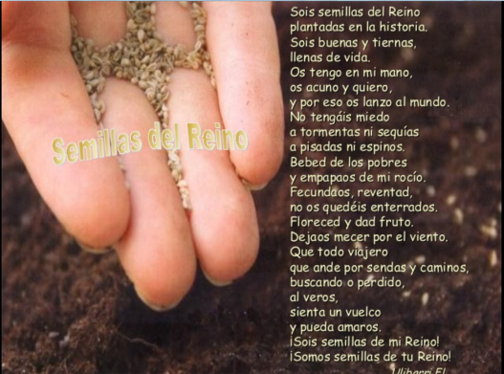

6.- ORACIÓN DE GRACIAS

Semillas del Reino

Sois semillas del Reino plantadas en la historia.

Sois buenas y tiernas, llenas de vida.

Os tengo en mi mano, os acuno y quiero,
y por eso os lanzo al mundo: ¡Perdeos!

No tengáis miedo a tormentas ni sequías,
a pisadas ni espinos.

Bebed de los pobres y empapaos de mi rocío.

Fecundaos, reventad, no os quedéis enterradas.

Floreced y dad fruto. Dejaos mecer por el viento.
Que todo viajero que ande por sendas y caminos,
buscando o perdido, al veros, sienta un vuelco y pueda amaros.

¡Sois semillas de mi Reino!

¡Somos semillas de tu Reino!

Te lo pedimos con María, reina de las Misiones. Amén.

DOMINGO 11º del
TIEMPO ORDINARIO
¡FELIZ DOMINGO!

